**PHÂN TÍCH NGHIỆP VỤ CHO HỆ THỐNG QUẢN LÝ CHƯƠNG TRÌNH ĐÀO TẠO TẠI VN-UK**

# **THIẾT KẾ & ĐẶC TẢ GIAO DIỆN**

**- Link figma:**

<https://www.figma.com/design/CuLTc1DkaY9ahkfxSLeVnv/CT%C4%90T?node-id=0-1&t=Xg7I7W3Lf6hEbwwW-1>

**-Link video demo figma:**

<https://drive.google.com/drive/folders/1LaqQAHciiUHaQhbWYgIWMvvG3gtbQTUB?usp=sharing>

## **Thiết kế màn hình**

* 1. Màn hình trang chủ

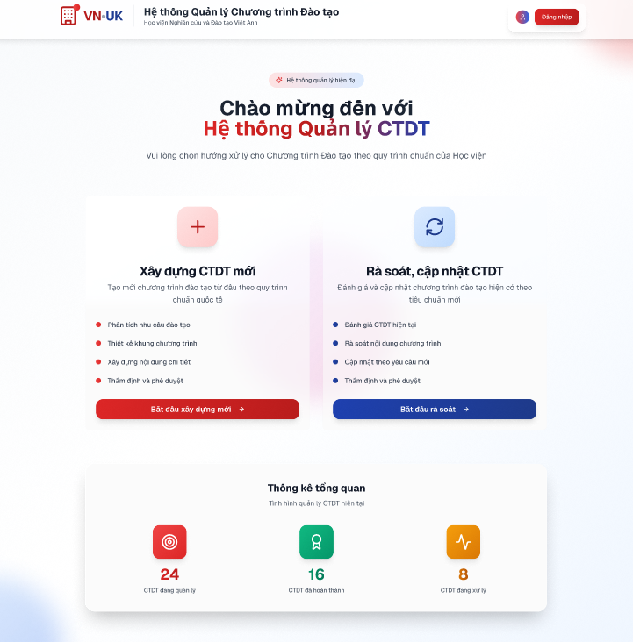

Hình 1: Màn hình trang chủ

* 1. Màn hình đăng nhập

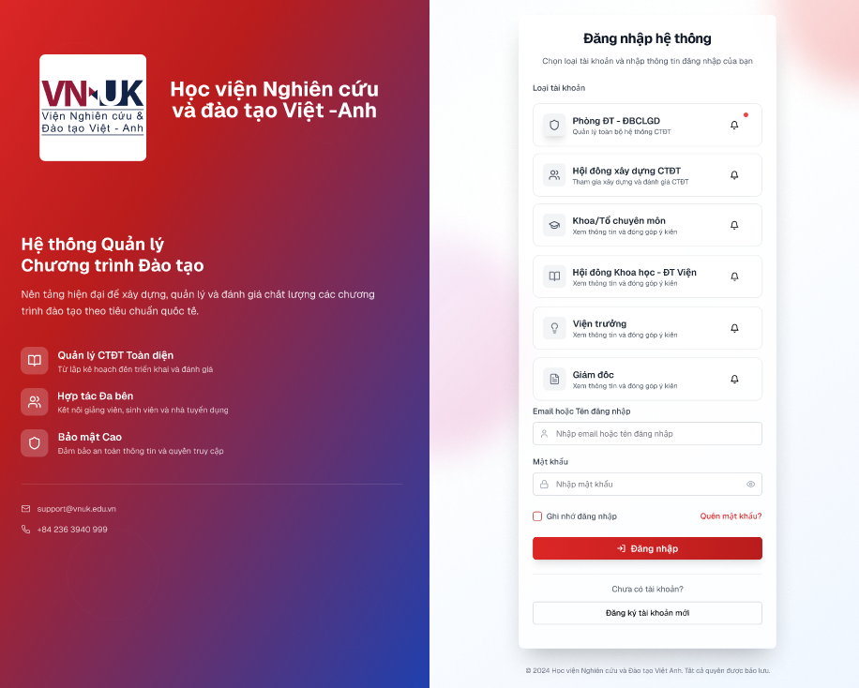

Hình 2: Màn hình đăng nhập

* 1. Màn hình tổng quan của xây dựng chương trình đào tạo

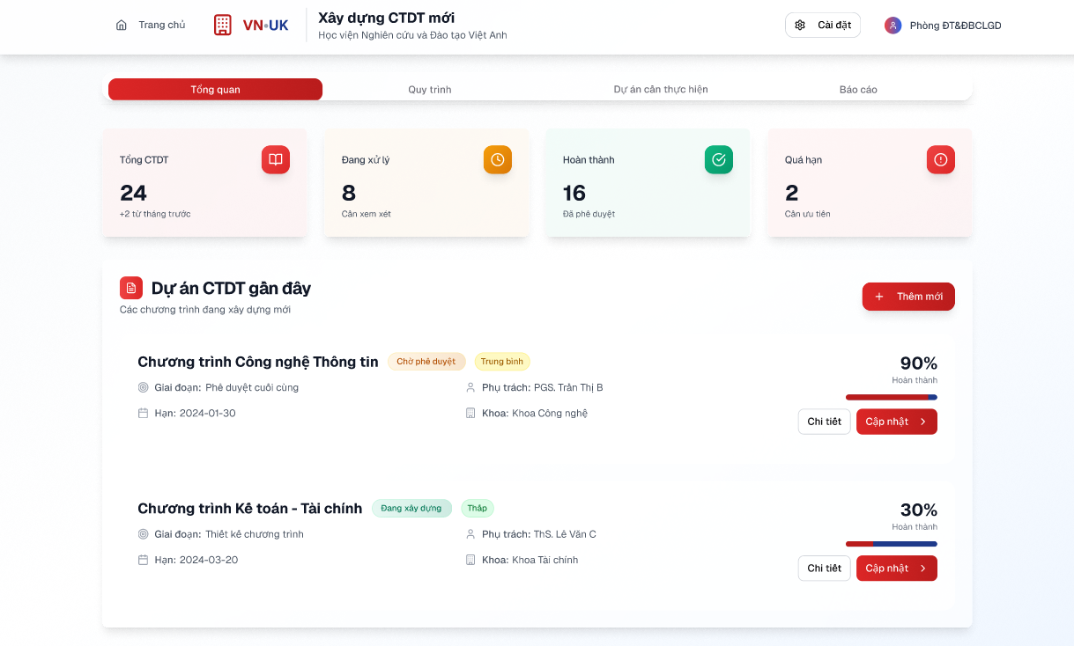

Hình 3: Màn hình tổng quan xây dựng chương trình đào tạo

* 1. Màn hình chọn ngành

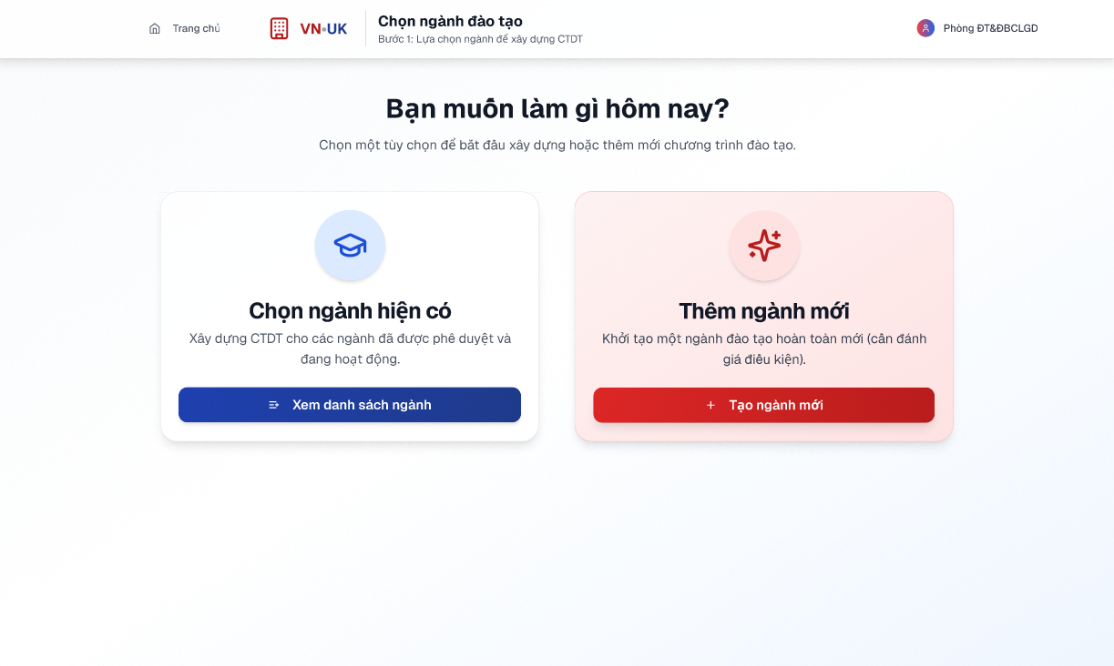

Hình 4: Màn hình chọn ngành

* 1. Màn hình lập kế hoạch xây dựng chương trình đào tạo

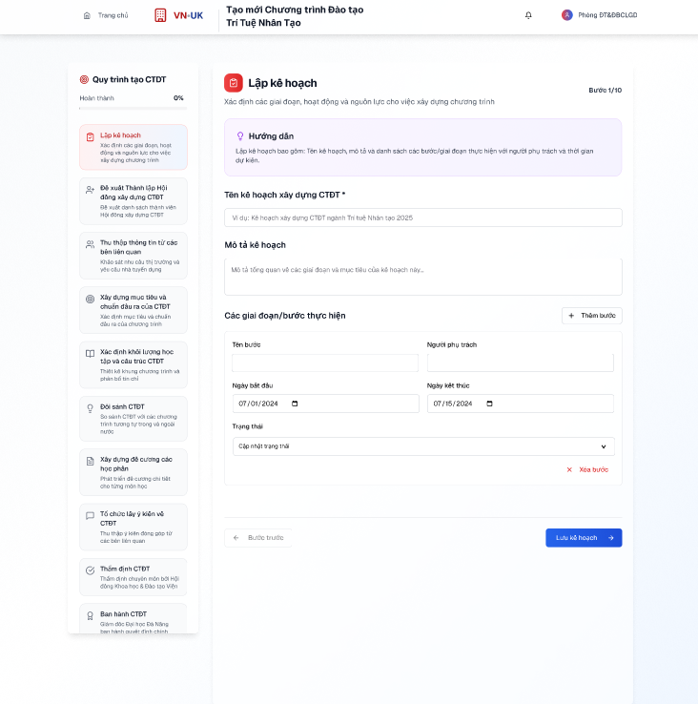

Hình 5: Màn hình lập kế hoạch

* 1. Màn hình đề xuất thành lập Hội đồng xây dựng CTĐT của Khoa

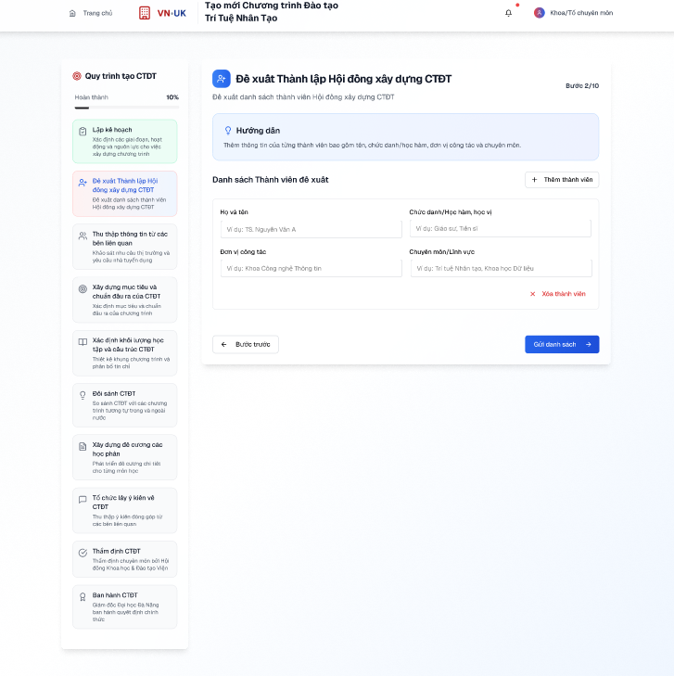

Hình 6: Màn hình đề xuất thành lập Hội đồng xây dựng CTĐT

* 1. Màn hình duyệt danh sách thành lập Hội đồng xây dựng CTĐT của Phòng ĐT&ĐBCLGD

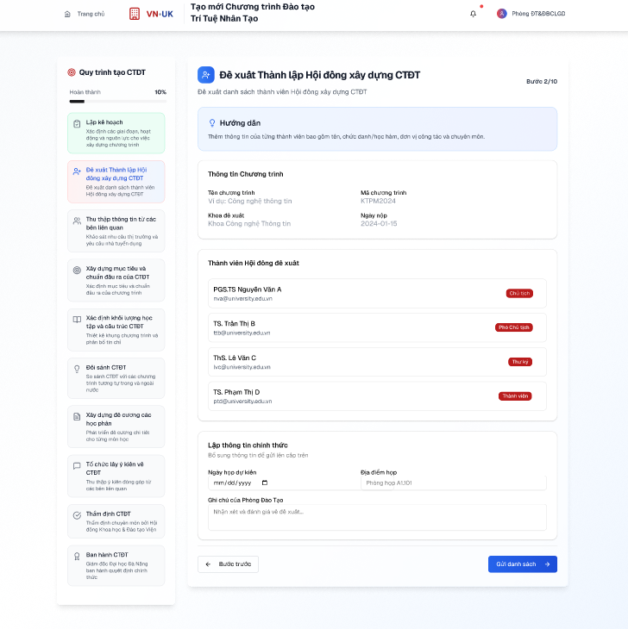

Hình 6: Màn hình duyệt thành lập Hội đồng xây dựng CTĐT

* 1. Màn hình duyệt thành lập Hội đồng xây dựng CTĐT của Viện Trưởng

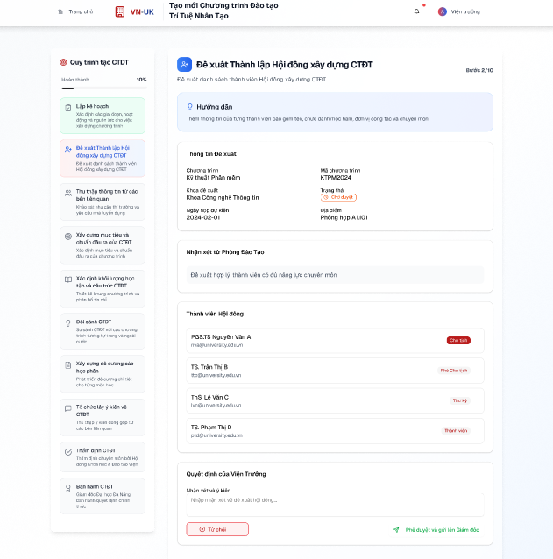

Hình 7: Màn hình duyệt thành lập Hội đồng xây dựng CTĐT

* 1. Màn hình duyệt thành lập Hội đồng xây dựng CTĐT của Giám Đốc

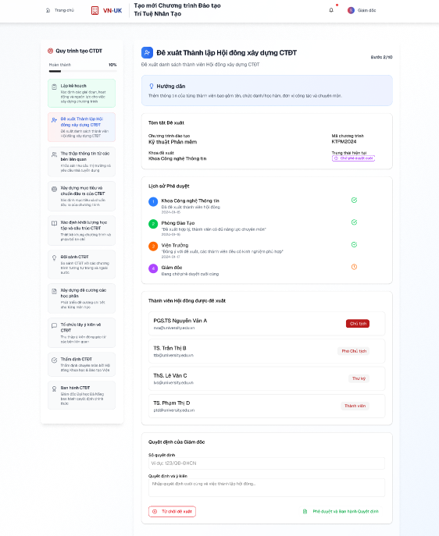

Hình 8: Màn hình duyệt thành lập Hội đồng xây dựng CTĐT

* 1. Màn hình thu thập thông tin của các bên liên quan

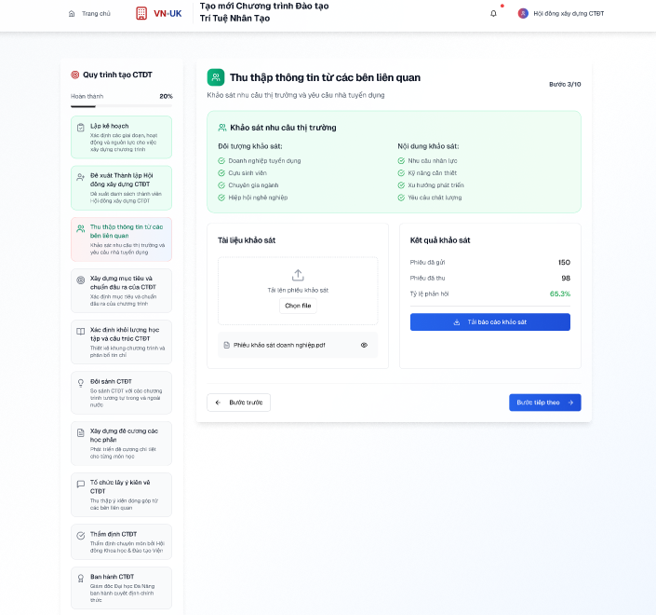

Hình 9: Màn hình thu thập thông tin từ các bên liên quan

* 1. Màn hình xây dung mục tiêu và chuẩn đầu ra

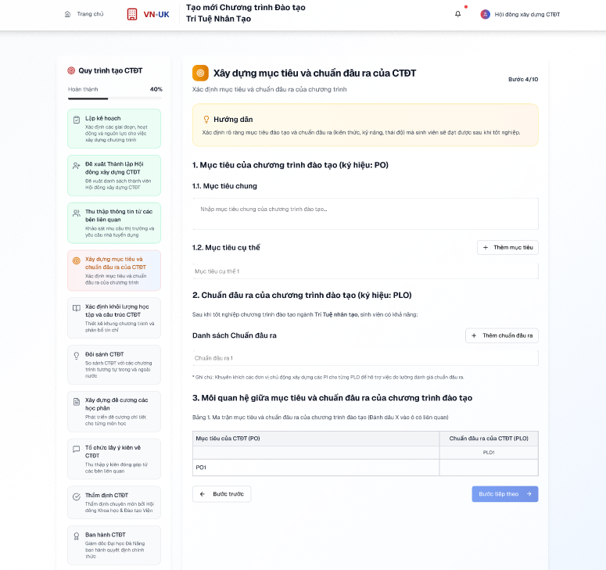

Hình 10: Màn hình xây dựng mục tiêu và chuẩn đầu ra

* 1. Màn hình xác định khối lượng học tập

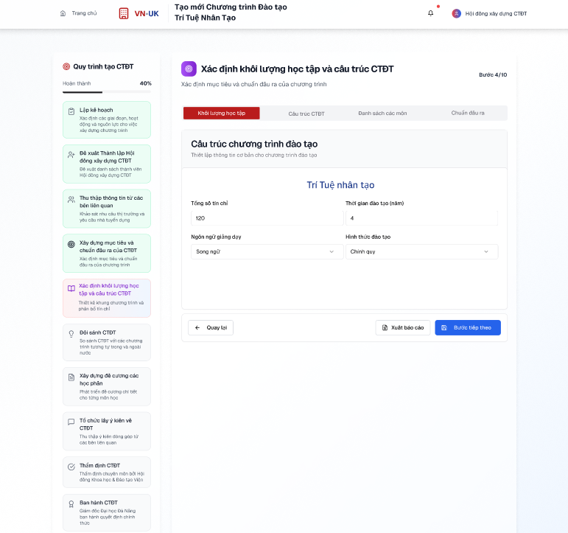

Hình 11: Màn hình xác định khối lượng học tập

* 1. Màn hình xác định khối lượng học tập (cấu trúc CTĐT)

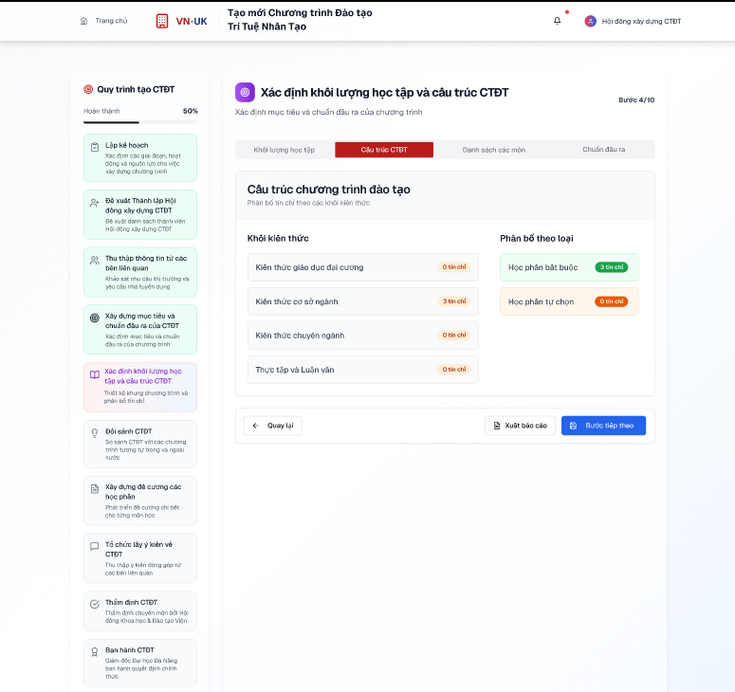

Hình 12: Màn hình xác định khối lượng học tập

* 1. Màn hình xác định khối lượng học tập (danh sách các môn)

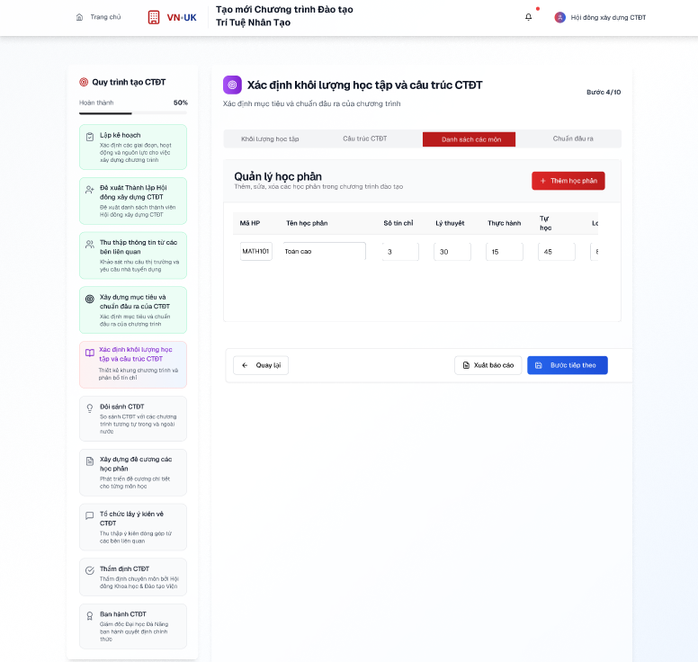

Hình 13: Màn hình xác định khối lượng học tập

* 1. Màn hình xác định khối lượng học tập (chuẩn đầu ra)

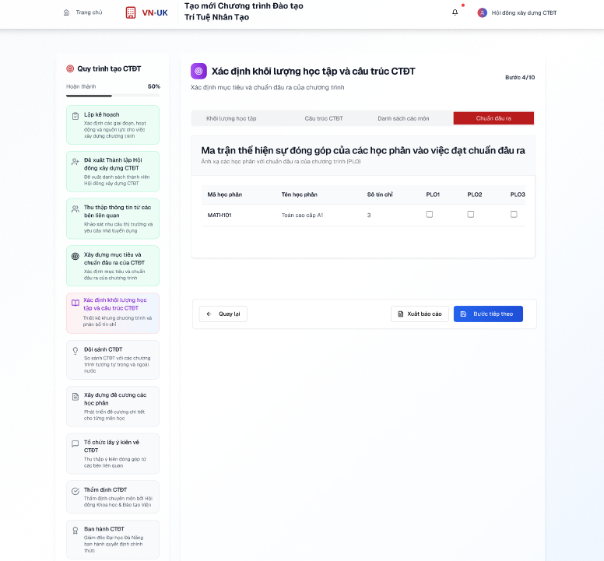

Hình 14: Màn hình xác định khối lượng học tập

* 1. Màn hình đối sánh CTĐT

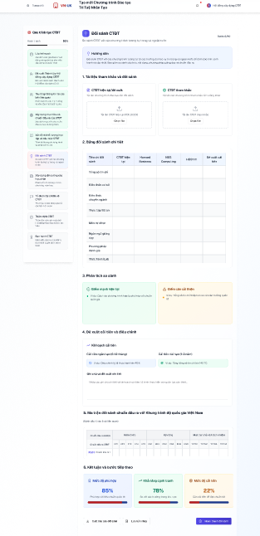

Hình 15: Màn hình đối sánh CTĐT

* 1. Màn hình xây dựng đề cương các học phần

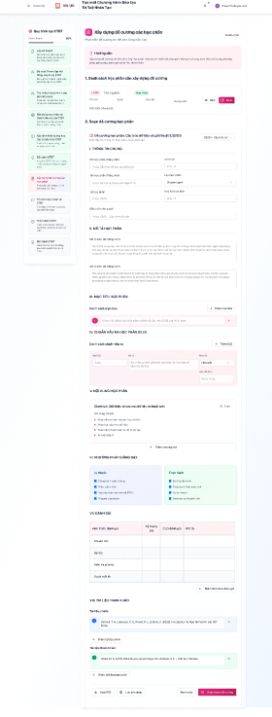

Hình 16: Màn hình xây dựng đề cương các học phần

* 1. Màn hình tổ chức lấy ý kiến về CTĐT

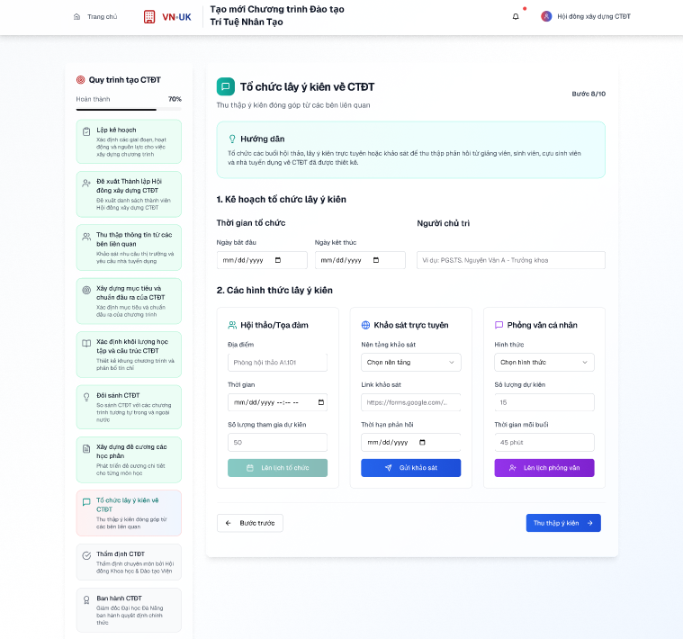

Hình 17: Màn hình tổ chức lấy ý kiến về CTĐT

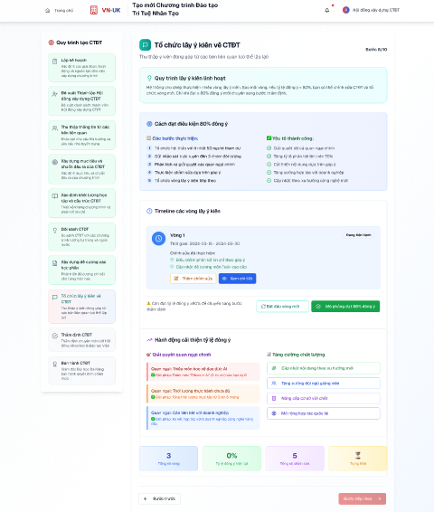

Hình 18: Màn hình lấy ý kiến của các vòng

* 1. Màn hình thẩm định CTĐT của Hội đồng thẩm định

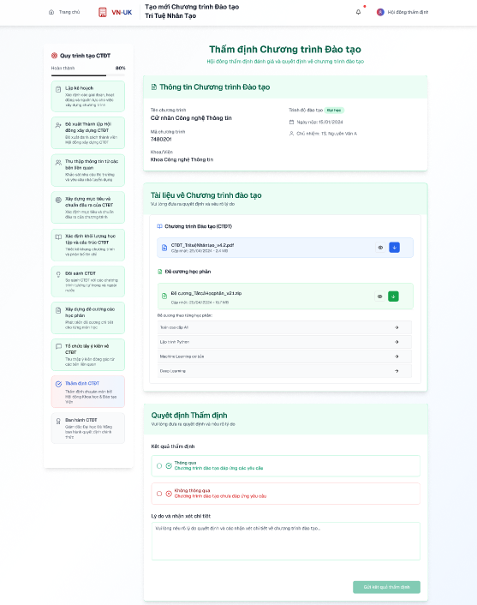

Hình 19: Màn hình thẩm định CTĐT của Hội đồng thẩm định

* 1. Màn hình thẩm định CTĐT của Viện Trưởng

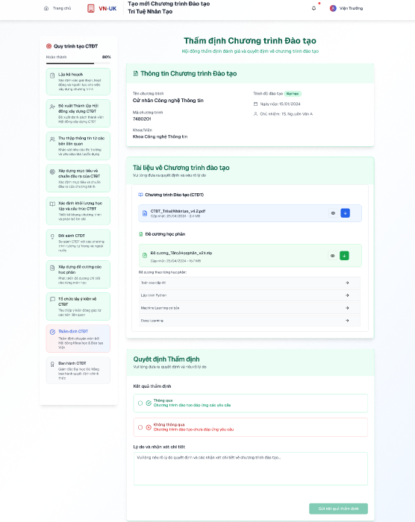

Hình 20: Màn hình thẩm định CTĐT của Viện Trưởng

* 1. Màn hình phê duyệt của Giám Đốc

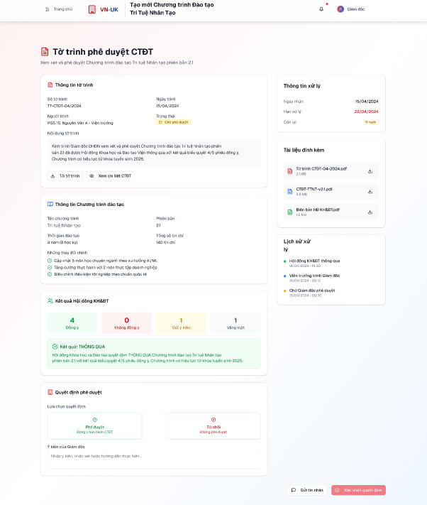

Hình 21: Màn hình phê duyệt của Giám Đốc

* 1. Màn hình ban hành CTĐT

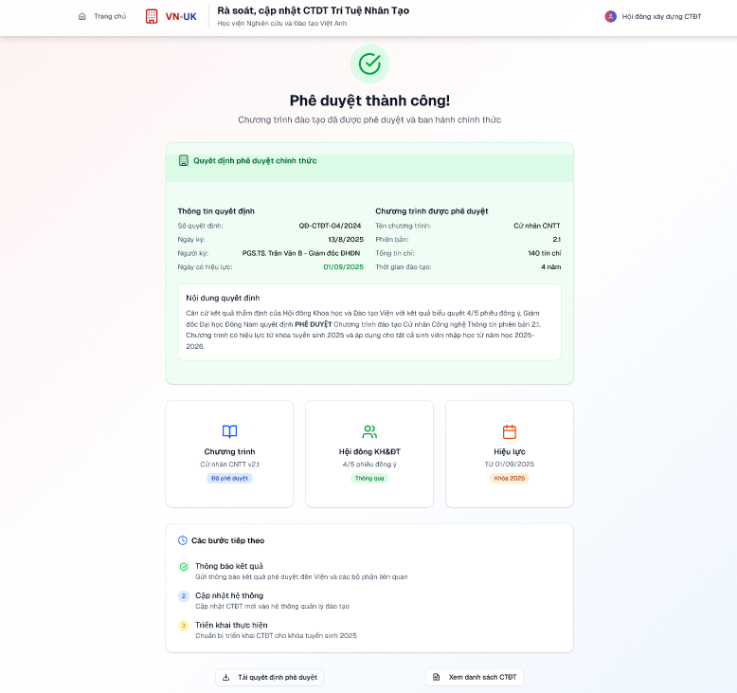

Hình 22: Màn hình ban hành CTĐT

# **Rà soát CTĐT**

## Màn hình tổng quan của Rà soát CTĐT

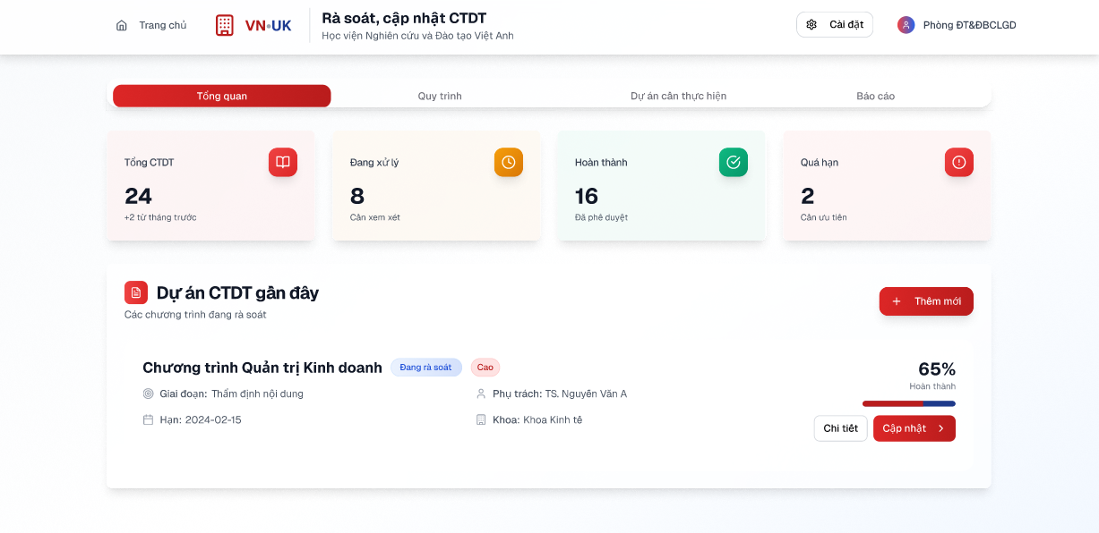

Hình 23: Màn hình tổng quan của Rà soát CTĐT

* 1. Màn hình xây dựng kế hoạch rà soát, cập nhật CTĐT

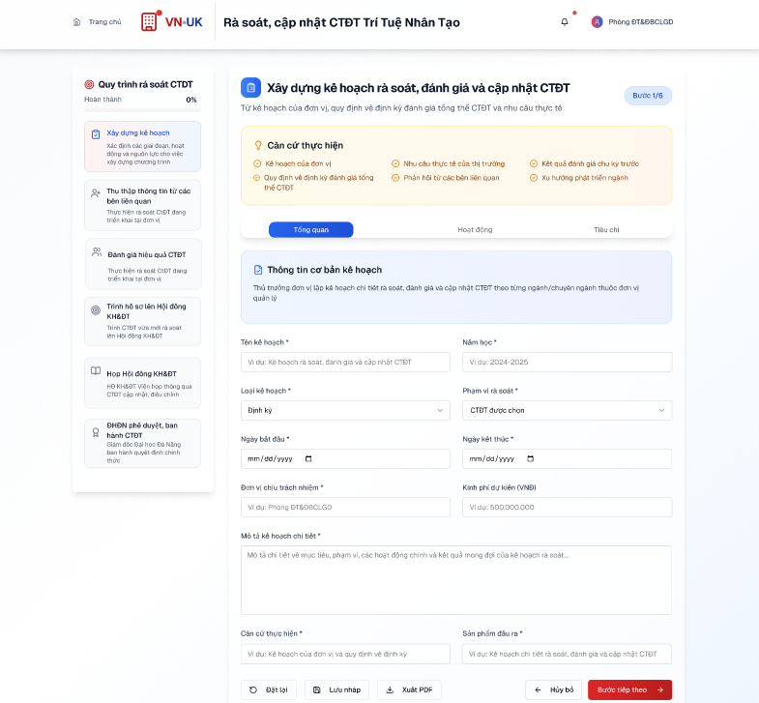

Hình 24: Màn hình xây dựng kế hoạch rà soát, cập nhật CTĐT

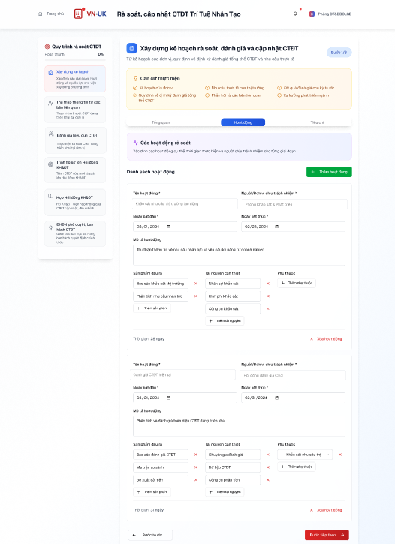

Hình 25: Màn hình xây dựng kế hoạch rà soát, cập nhật CTĐT (Hoạt động)

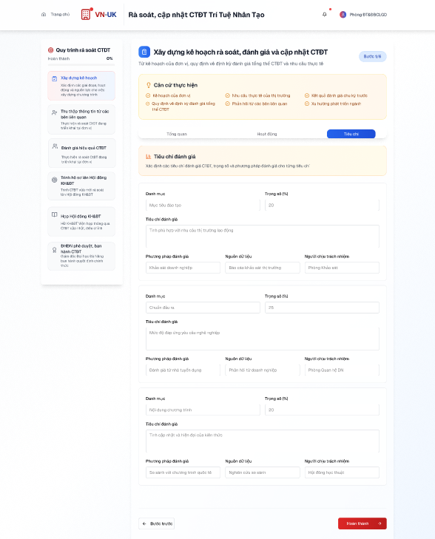

Hình 26: Màn hình xây dựng kế hoạch rà soát, cập nhật CTĐT (Tiêu chí)

* 1. Màn hình thu thập thông tin từ các bên liên quan

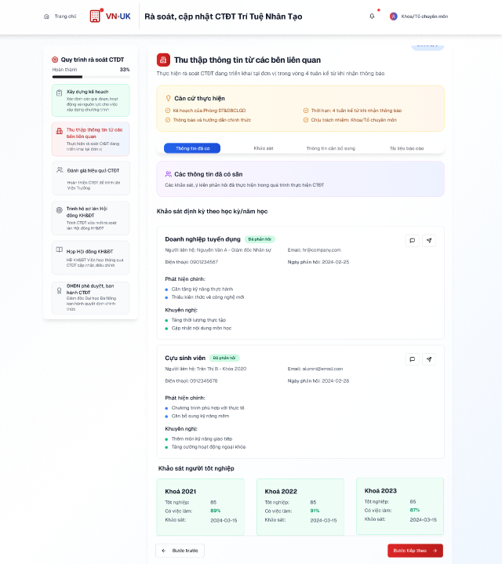

Hình 27: Màn hình thu thập thông tin từ các bên liên quan

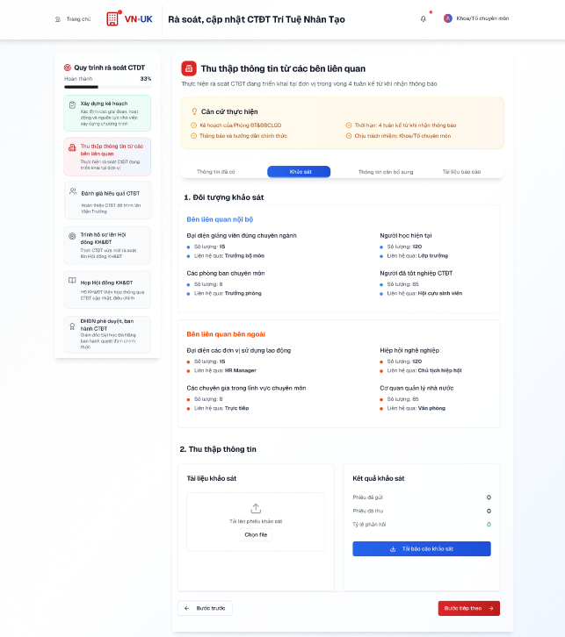

Hình 28: Màn hình thu thập thông tin từ các bên liên quan (Khảo sát)

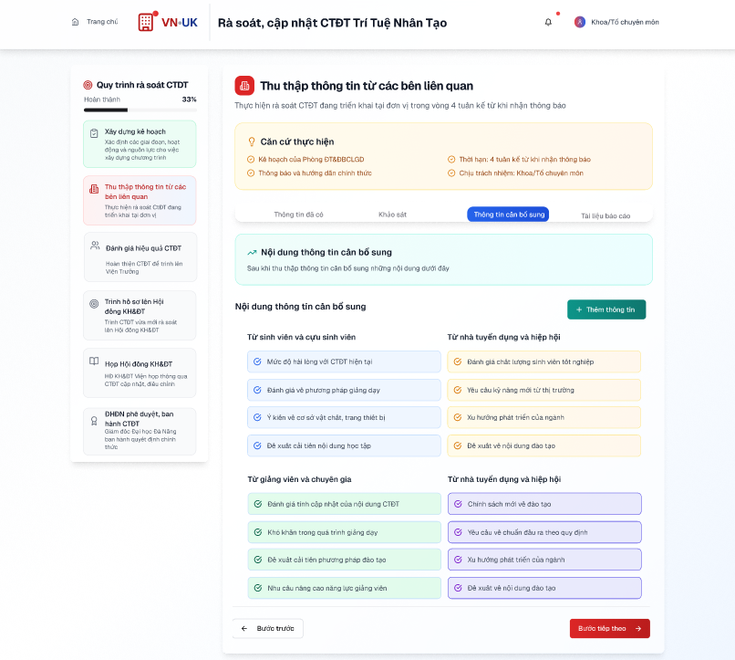

Hình 29: Màn hình thu thập thông tin từ các bên liên quan (Thông tin cần bổ sung)

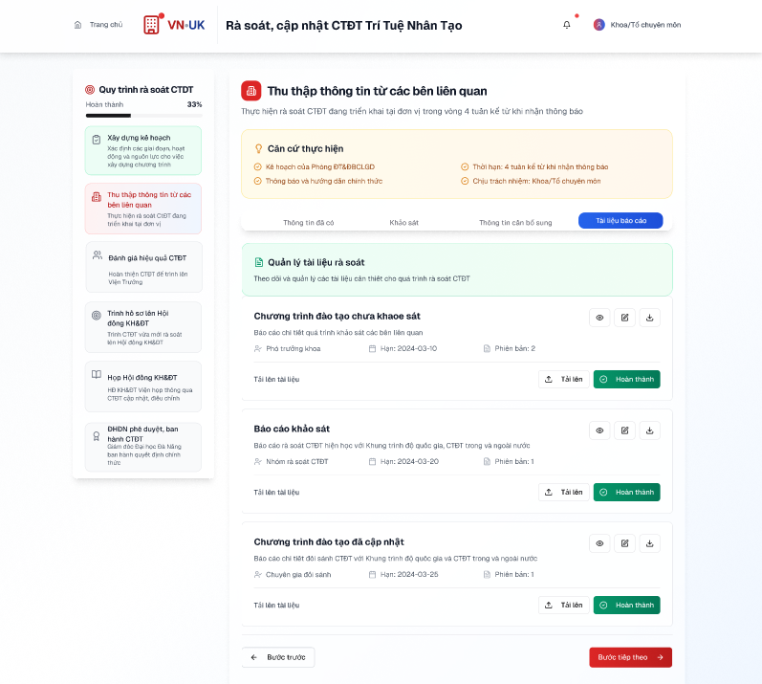

Hình 30: Màn hình thu thập thông tin từ các bên liên quan (Tài liệu báo cáo)

* 1. Màn hình đánh giá hiệu quả CTĐT

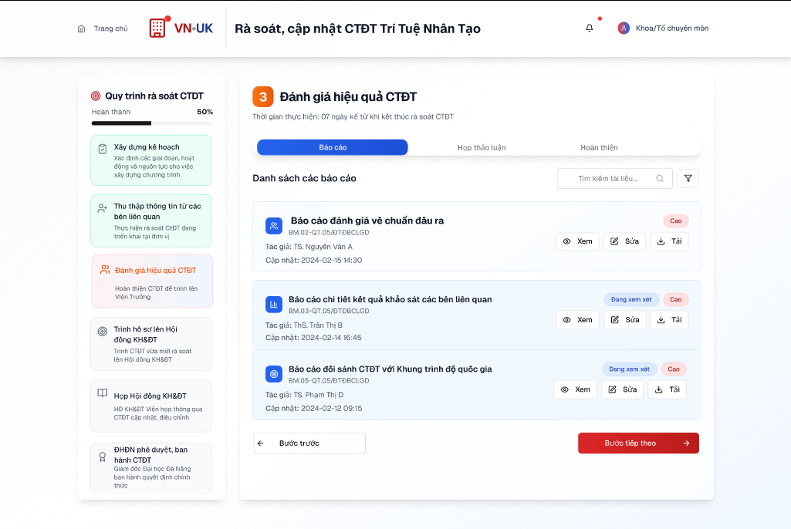

Hình 31: Màn hình đánh giá hiệu quả CTĐT (báo cáo)

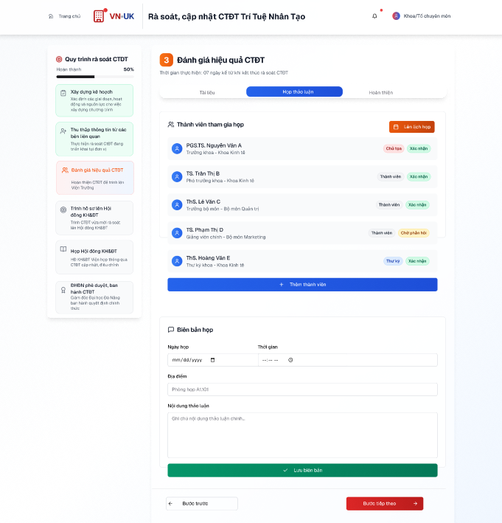

Hình 32: Màn hình đánh giá hiệu quả CTĐT (Họp thảo luận)

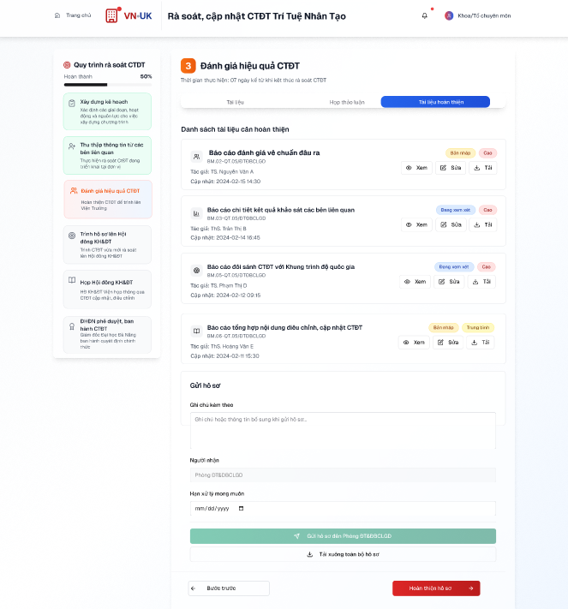

Hình 33: Màn hình đánh giá hiệu quả CTĐT (Tài liệu hoàn thiện)

* 1. Màn hình Trình hồ sơ lên HĐ KH&ĐT

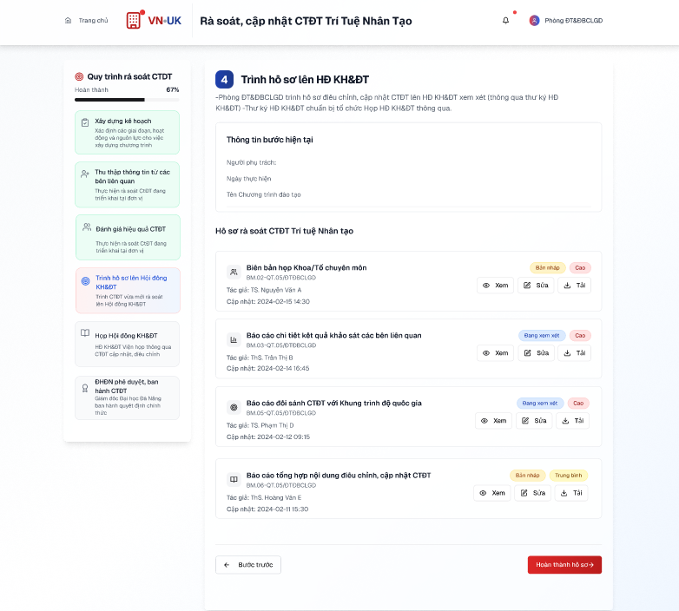

Hình 34: Màn hình Trình hồ sơ lên HĐ KH&ĐT

* 1. Màn hình họp HĐ KH&ĐT  
     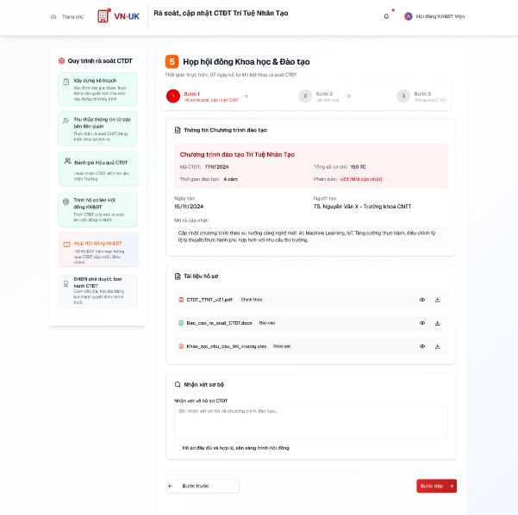

Hình 35: Màn hình họp HĐ KH&ĐT

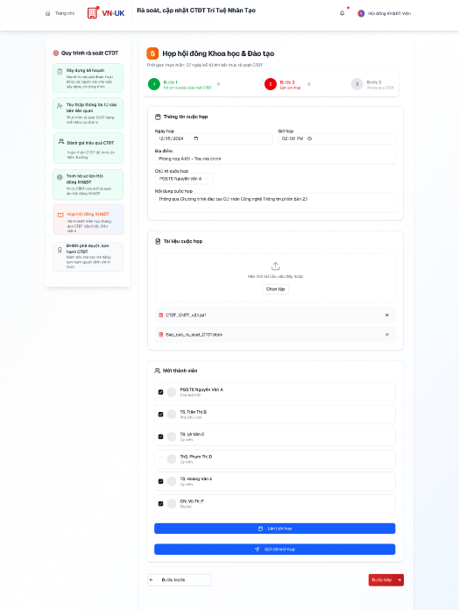

Hình 36: Màn hình họp HĐ KH&ĐT

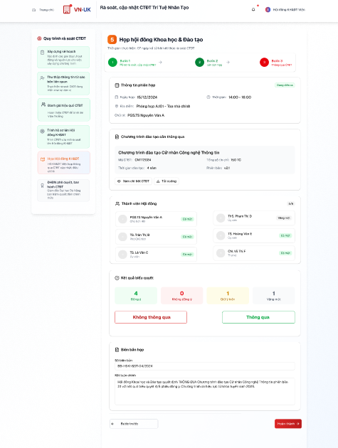

Hình 37: Màn hình họp HĐ KH&ĐT

2.7 Màn hình trình ĐHĐN phê duyệt và ban hành

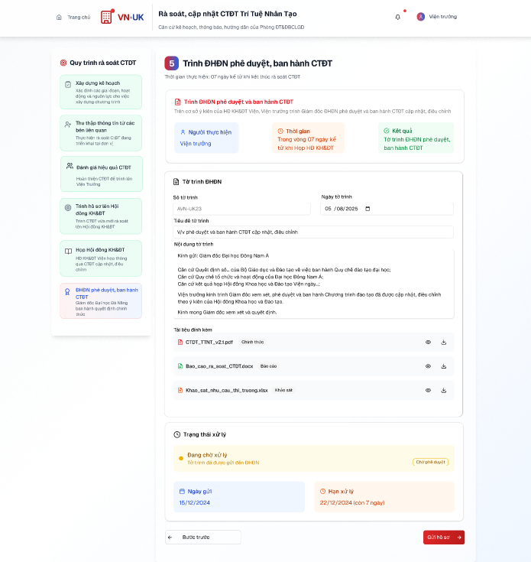

Hình 38: Màn hình trình ĐHĐN phê duyệt và ban hành

2.8 Màn hình phê duyệt CTĐT của Giám đốc

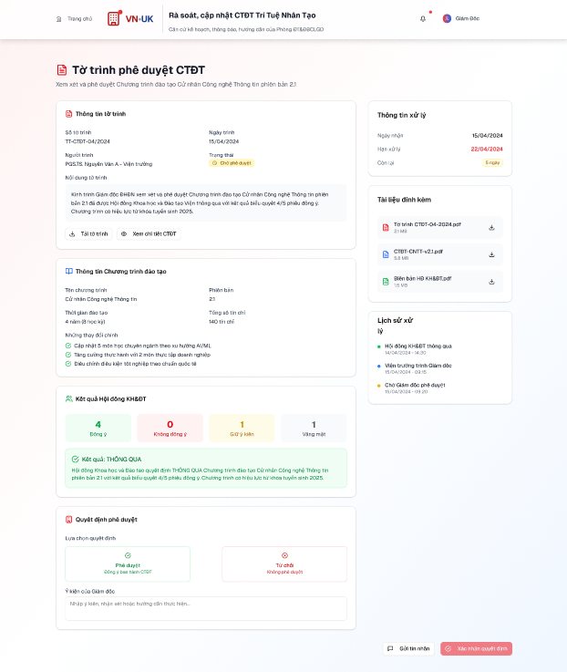

Hình 39: Màn hình phê duyệt CTĐT của Giám đốc

2.9 Màn hình ban hành CTĐT

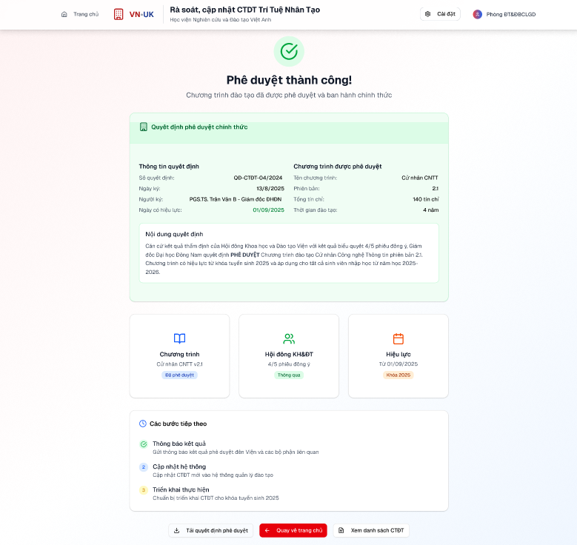

Hình 40: Màn hình ban hành CTĐT